Приложение № 1
к договору подряда № от «___»__________202_г.

«СОГЛАСОВАНО» |  | «УТВЕРЖДЕНО»
Управляющая организация АО «ЭЛМА» |  | Управляющая организация АО «ЭЛМА»
Директор распределительного центра «ВЕГЕТТА» __________________ М.В. Миронов |  | Генеральный директор  ________________________ И.В. Соловьёв
Технический директор  __________________ С.А. Платонов  Зам. Директора по строительству  __________________ А.А. Буданов |  | «___» __________ 2024 г.
Заказчик АО «ВЕГЕТТА»
Директор по эксплуатации
___________________ Д.Р. Цой
М.П.

Подрядчик
___________________ М.П.

Техническое задание
на разработку рабочей документации систем пожарной сигнализации и системы оповещения и управления эвакуацией людей при пожаре (на основании стадии П проекта «Автоматическая пожарная сигнализация, система оповещения и управления эвакуацией людей при пожаре. Шифр: 02-21/П-АПС_СОУЭ2023»)
на объекте по адресу:
г. Долгопрудный, мкр. Шереметьевский, ул. Южная, дом 1 строение 14.
(кадастровый номер строения 14 50:42:0040147:933)

г. Москва 2024г.

Техническое задание
на разработку рабочей документации систем пожарной сигнализации и системы оповещения и управления эвакуацией людей при пожаре
на объекте по адресу:
г. Долгопрудный, мкр. Шереметьевский, ул. Южная, дом 1 строение 14.
(кадастровый номер строения 14 50:42:0040147:933)

Рабочую документацию выполнить в соответствии с требованиями следующих нормативных документов:
- Федеральный закон «О пожарной безопасности» от 21.12.1994 № 69-ФЗ (ред. от 29.12.2022);
- Федеральный закон "Технический регламент о требованиях пожарной безопасности" от 22.07.2008 N 123-ФЗ (ред. от 14.07.2022);
- Федеральный закон "Технический регламент о безопасности зданий и сооружений" от 30.12.2009 N 384-ФЗ;
- Постановление Правительства РФ от 16.09.2020 N 1479 (ред. от 31.12.2020) "Об утверждении Правил противопожарного режима в Российской Федерации";
- СП 3.13130.2009 - Свод правил. Системы противопожарной защиты. Система оповещения и управления эвакуацией людей при пожаре. Требования пожарной безопасности;
- СП 6.13130.2013 “Свод правил системы противопожарной защиты электрооборудование требования пожарной безопасности”;
- СП 76.13330.2016 «Электротехнические устройства»;
- СП 484.1311500.2020 «Системы противопожарной защиты. Системы пожарной сигнализации и автоматизация систем противопожарной защиты. Нормы и правила проектирования»;
- СП 485.1311500.2020 Системы противопожарной защиты. Системы пожарной сигнализации и автоматизация систем противопожарной защиты;
- СП 486.1311500.2020 «Системы противопожарной защиты. Перечень зданий, сооружений, помещений и оборудования, подлежащих защите автоматическими установками пожаротушения и системами пожарной сигнализации. Нормы и правила проектирования»;
- РД 78.145-93 - Руководящий документ. Системы и комплексы охранной, пожарной и охранно-пожарной сигнализации. Правила производства и приемки работ;
- ГОСТ 31565-2012 «Кабельные изделия. Требования пожарной безопасности»;
- ГОСТ Р 50571.3-2009 Электроустановки низковольтные. Требования для обеспечения безопасности. Защита от поражения электрическим током;
- ПУЭ – 7 - Правила устройства электроустановок;
- СП 76.13330.2016- Электротехнические устройства;
- СП 77.13330.2016- Системы автоматизации.
- ГОСТ Р 21.1101-2013 «Система проектной документации для строительства. Основные требования к проектной и рабочей документации».
- СНиП 12-03-2001 и СНиП 12-04-2002 «Безопасность труда в строительстве»;
- ПУЭ издание 6, 7-ое «Правила устройства электроустановок»;
- СП 44.13330.2011 «Административные и бытовые здания»;
- ГОСТ Р 59638-2021 «Национальный стандарт РФ. Системы пожарной сигнализации. Руководство по проектированию, монтажу, техническому обслуживанию и ремонту. Методы испытаний на работоспособность»
- ГОСТ Р 59639-2021 «Национальный стандарт РФ. Системы оповещения и управления эвакуацией людей при пожаре. Руководство по проектированию, монтажу, техническому обслуживанию и ремонту. Методы испытаний на работоспособность»

В проекте предусмотреть использование материалов, удовлетворяющих санитарно-гигиеническим требованиям, противопожарным требованиям и имеющим соответствующие сертификаты.

- Исходные данные
(краткая характеристика существующего состояния объекта ремонта каждое строение идентичное)
Функциональное назначение | Складской комплекс строение 14 (первый этаж, минус первый этаж).
Этаж | 1-й (отм. 4,500)
Конструктивная схема | Внутренний ж.б. каркас с сеткой колонн 6,0*х6,0*м.
Стены наружные | ЖБ панели.
Стены внутренние | Каркасно-обшивные перегородки, блочные панели
Высота помещения до плит перекрытия | 6,0м.
Проектные высоты от у.ч.п | до плиты перекр.-4,5*м.
Пол | Основание - бетон толщ. 100-150*мм ,

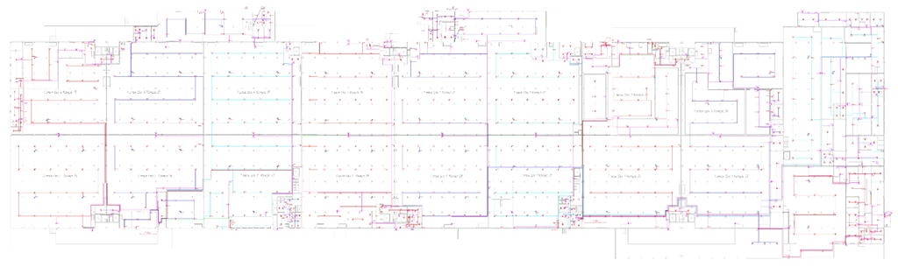

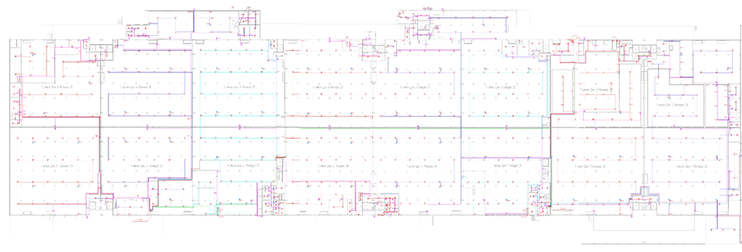

- Основные требования к объему работ.

2.1 Рабочая документация должна быть выполнена на основании оптимального технического решения и в соответствии с Постановлением Правительства РФ от 16 февраля 2008 г. № 87 «О составе разделов проектной документации и требованиях к их содержанию» и содержать все необходимые разделы для последующего проведения работ по устройству СПС на объекте, в том числе (но не ограничиваясь):
Раздел система пожарной сигнализации:
- Обложка, титульный лист;
- Пояснительная записка;
- Структурная схема;
- План расположения оборудования и прокладки кабельных трасс;
- Схемы электрических подключений;
- Кабельный журнал;
- Расчет времени работы системы при отключении основного электропитания;
- Схемы АПС и СОУЭ предоставляются на отдельных листах;
- Определить место установки оборудования. Схему размещения согласовать с Заказчиком;
- Отразить схематично зоны контроля пожарной сигнализации;
- Предоставить схему контроля пожарных извещателей, исключающие слепые зоны. Уточнить расстояние между извещателями;
- На семах прописать какими приборами заняты адреса КДЛ и указать количество резервных адресов;
- Указать по какому основанию будет проложена ОКЛ и каким способом. Согласовать с Заказчиком способ прокладки;
- Электропитание от ПКУ в соответствии с требованиями СП 6.13130;
- Адреса приборам и извещателям присвоить согласно инструкции к ППК Сириус;
- Разработать и утвердить с заказчиком Алгоритм работы смежных с АПС систем;
- Рассмотреть вопрос применения комбинированного применения дымовых пожарных извещателей;
- Ведомость объемов работ в формате Exel, столбец 1-4, по форме Заказчика (см. приложение 2);
- Расчет распространения звукового/речевого оповещения;
- Спецификация материалов.
Комплекс работ по разработке рабочей документации СПС включает в себя:
- обследование объекта проектирования с целью выявления несоответствия требованиям пожарной безопасности и действующим нормативным документам;
- выполнение рабочей документации в соответствии с фактическими планировками, функциональной пожарной опасностью помещений и групп помещений функционально связанных между собой, с учетом существующей СПС;
- выполнение аудита существующей СПС на соответствие действующим нормативным документам;
- по результатам аудита СПС представить на согласование Заказчику отчет с указанием необходимых мероприятий и мер по устранению недостатков в рамках разработки рабочей документации с указанием объема демонтажа (монтажа) требуемого оборудования, объема переноса существующего оборудования и прочих работ, требующих выполнения по результату аудита;
- замену шлейфов пожарной сигнализации не соответствующих требованиям ГОСТ 31565-2012;
- замену линий интерфейса RS-485 не соответствующих требованиям ГОСТ 31565-2012;
- на основании обследования в проекте указать корректную расстановку пожарных извещателей в соответствие с СП 484.1311500.2020 п.6.6.15, 6.6.61;
- предусмотреть оснащение и интеграцию СПС с единой СПС здания с выводом сигналов в пожарный пост, помещение поста охраны, 3 строение, здания по адресу: г. Москва, Зеленоград проезд. 4922 дом 4 стр.3, с указанием шлейфа, защищаемого здания, помещения (группы помещений);
- линии связи между компонентами систем пожарной автоматики (далее – СПА), а также линии формирования сигналов управления инженерными системами объекта необходимо выполнить с условием обеспечения автоматического контроля их исправности СП 484.1311500.2020 п.5.17;
- объект должен быть разделен на зоны контроля пожарной сигнализации (далее – ЗКПС) и зоны защиты (зоны пожаротушения, оповещения и т.п.) согласно требованиям действующего свода правил, а также сводов правил и стандартов, устанавливающих требования к соответствующим системам противопожарной защиты (далее – СППЗ) СП 484.1311500.2020 п.5.11;
- предусмотреть срабатывание пожарной сигнализации по алгоритму (алгоритмам) в соответствии с п.6.4 СП 484.1311500.2020;
- выполнить активацию СППЗ по сигналам сформированным СПС, а также по сигналу от АУП (СПЖ - сигнализатор потока жидкости) (при наличии) СП 484.1311500.2020 п.7.1.4, 7.2.3;
- интеграцию существующей системы контроля и управления доступом (далее – СКУД), АУП, системы вентиляции, кондиционирования и дымоудаления с противопожарной автоматикой;
- запас управляющих контактов для управления инженерными системами здания в количестве не менее 20% от общего количества управляющих реле;
- предусмотреть 20%-ую возможность расширения системы адресной емкости от проектного решения;
- сдача проекта Заказчику.
2.2. Система пожарной сигнализации (СПС).
СПС должна проектироваться с целью выполнения следующих основных задач:
- своевременное обнаружение пожара;
- достоверное обнаружение пожара;
- сбор, обработка и представление информации дежурному персоналу;
- взаимодействие с другими (при их наличии) системами противопожарной защиты (формирование необходимых инициирующих сигналов управления), автоматизированная система управления технологическим процессом (АСУ ТП), противоаварийная защита (ПАЗ) и инженерными системами объекта. Системы противопожарной защиты должны обладать надежностью и устойчивостью к воздействию опасных факторов пожара в течение времени, необходимого для достижения целей обеспечения пожарной безопасности.
Состав и функциональные характеристики систем противопожарной защиты объектов устанавливаются нормативными документами по пожарной безопасности.
СПС должна быть адресная, позволяющая максимально быстро и точно определять место возможного пожара или неисправности.
В состав СПС должны входить:
- приемно-контрольные приборы;
- извещатели пожарные дымовые/тепловые адресные;
- извещатели пожарные ручные адресные;
- источники резервного питания;
- приборы для контроля и изолирования короткозамкнутых участков шлейфа.
Система пожарной сигнализации должна обеспечить выдачу сигналов «Внимание», «Пожар» и «Неисправность» на контрольно-приемные приборы.
В конфигурации контрольного прибора для каждого подключенного устройства должны быть заданы пороги срабатывания («Норма», «Внимание» и «Пожар»), что позволяет гибко формировать режимы работы пожарной сигнализации для помещений с разной степенью внешних помех.
Контрольный прибор должен постоянно производить опрос подключенных устройств и анализировать полученные значения, сравнивая их с пороговыми значениями, заданными в его конфигурации.
Для точной адресации места возникновения пожара во всех защищаемых помещениях предусмотреть установку точечных адресных пожарных извещателей. Возле эвакуационных выходов с каждого этажа, выходов из здания и на путях эвакуации должны быть установлены ручные пожарные извещатели. Дымовые и тепловые адресные пожарные извещатели в дежурном режиме должны контролировать всю площадь защищаемых помещений и обеспечивать при изменении тех или иных параметров поступление сигналов «НЕИСПРАВНОСТЬ» или «ПОЖАР» на пульт контроля и управления.
При срабатывании пожарной сигнализации приемно-контрольные приборы должны формировать сигналы на включение системы оповещения о пожаре, отключение вентиляции и других инженерных систем в соответствии с действующими нормативными документами.
Электропитание СПС должно соответствовать I категории надежности согласно Правил устройства электроустановок (ПУЭ).
Источник резервного электропитания должен обеспечивать работу приборов СПС в течение не менее 24 часов в дежурном режиме плюс 1 часа в режиме тревоги (подтверждается выполнением расчета времени работы системы при отключении основного электропитания).
Защитное заземление (зануление) электрооборудования автоматической системы пожарной сигнализации выполнить в соответствии с требованиями ПУЭ.

3.Основные проектные решения

В соответствии с проектной документацией Автоматическая пожарная сигнализация, система оповещения и управления эвакуацией людей при пожаре.
Шифр: 02-21/П-АПС_СОУЭ2023

Приложение:
- Проект Автоматическая пожарная сигнализация, система оповещения и управления эвакуацией людей при пожаре.
Шифр: 02-21/П-АПС_СОУЭ2023
- Форма ведомости объемов.

Разработал: Платонов Сергей Андреевич
+7(982) 619-48-45

Ответственный представитель от АО «ЭЛМА» по техническим вопросам и по посещению объекта: Цой Дмитрий Рафаилович + 8 (963) 771-30-40
Калинкин Станислав Сергеевич - s.kalinkin@elma-group.ru, тел. 8-(903)-136-46-11

